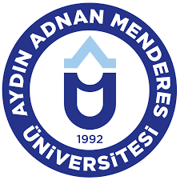 | T.C.  AYDIN ADNAN MENDERES ÜNİVERSİTESİ  İLAHİYAT FAKÜLTESİ  EĞİTİM-ÖĞRETİM KOMİSYONU  TOPLANTI KARARLARI | 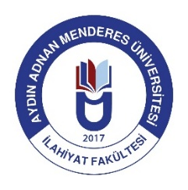

TOPLANTI YERİ: | Dekanlık Odası
TARİH VE SAATİ: | 02.10.2024-15:00
TOPLANTI SAYISI: | 2024-01
TOPLANTIYI DÜZENLEYEN

TOPLANTIYA KATILANLAR:

TOPLANTIYA KATILMAYANLAR:

GÜNDEM:

KARARLAR:

Başkan

Dr. Öğr. Üyesi Muhammet ÇOL

Üye  Dr. Öğr. Üyesi Osman DERTLİ | Üye  Dr. Öğr. Üyesi İsmail YALÇINTAŞ
Üye  Dr. Öğr. Üyesi Ömer Faruk YİĞİTEROL | Üye  Dr. Öğr. Üyesi Hacı Mehmet ALTUNTAŞ
Üye  Dr. Öğr. Üyesi Dursun KARAMAN | Üye  Arş. Gör. Dr. Yakup ZİYAALP

